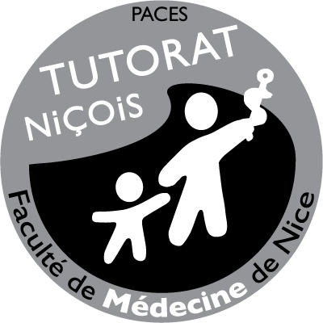
DM Pré CC : Anatomie
Tutorat 2019-2020 : 30 QCMs

QCM 1 : A propos de l’anatomie, donnez-la (les) réponse(s) exacte(s) :
A) C’est une science fondamentale
B) Elle n’étudie pas l’aspect fonctionnel d’un organe
C) Le plan latéral correspond au plan frontal car il coupe le front en deux
D) L’axe du membre inférieur passe par le troisième orteil
E) Les propositions A, B, C et D sont fausses

QCM 2 : A propos de l’organogenèse du système nerveux central, donnez-la (les) réponse(s) exacte(s) :
A) Le cordencéphale donne le rombencéphale et le métencéphale
B) Le mésencéphale reste le mésencéphale
C) La moelle spinale primitive ne donne pas d’autres vésicules
D) Le télencéphale donne à lui seul le cerveau
E) Les propositions A, B, C et D sont fausses

QCM 3 : A propos des cavités cérébrales, donnez-la (les) réponse(s) exacte(s) :
A) Les ventricules latéraux communiquent entre eux grâce à l’orifice interventriculaire
B) Le troisième ventricule appartient au mésencéphale
C) Le troisième ventricule et le quatrième ventricule sont reliés par l’aqueduc du métencéphale
D) Le quatrième ventricule rejoint la cavité réelle du canal central de la moelle
E) Les propositions A, B, C et D sont fausses

QCM 4 :
On ne voit pas le lobe de l’insula sur une vue latérale du cerveau
CAR
Il se trouve entre les lèvres de la fissure latérale
A) Le fait est vrai et la raison est vraie, ils sont liés par un lien de cause à effet
B) Le fait est vrai et la raison est vraie, mais ils ne sont pas liés par un lien de cause à effet
C) Le fait est vrai et la raison est fausse
D) Le fait est faux et la raison est vraie
E) Le fait et la raison sont faux

QCM 5 : A propos de l’appareil des nerfs crâniens, donnez-la (les) réponse(s) exacte(s) :

A) Le nerf olfactif (II) est sensitif
B) Le contingent bulbaire du XI est céphalogyre
C) Le nerf facial est sensitif
D) Le nerf IX dérive du 4ème arc branchial
E) Les propositions A, B, C et D sont fausses

QCM 6 : A propos du système nerveux périphérique, donnez-la (les) réponse(s) exacte(s) :
A) Les racines antérieures des nerfs spinaux sont toujours plus volumineuses
B) Les nerfs spinaux possèdent toujours trois rameaux : un pour les muscle des membres, un autre pour les muscle du tronc et un dernier pour les muscle du dos
C) Les voies passant par les nerfs crâniens ne déçussent pas
D) Les ganglions spinaux abritent le corps cellulaire d’un neurone de la voie motrice
E) Les propositions A, B, C et D sont fausses

QCM 7 : A propos des nerfs spinaux, donnez-la (les) réponse(s) exacte(s) :
A) Le filum terminale, nerf spinal particulier, se trouve dans le sac dural
B) La queue de cheval baigne dans le LCR
C) Les nerfs spinaux sortent de la colonne vertébrale par le foramen vertébral
D) Les nerfs spinaux sont protégés de par la dure-mère jusqu’à leur organe effecteur
E) Les propositions A, B, C et D sont fausses

QCM 8 : A propos du système nerveux végétatif, donnez-la (les) réponse(s) exacte(s) :
A) Il permet la miction et la défécation
B) Il n’y a pas d’influx orthosympathique au niveau de la tête
C) Le deutoneurone des voies végétatives est toujours dans un ganglion nerveux
D) Le nerf Accessoire est le principal apport orthosympathique du corps
E) Les propositions A, B, C et D sont fausses

QCM 9 :
Les nerfs splanchniques sacrés transportent l’influx parasympathique
CAR
Le parasympathique permet l’érection
A) Le fait est vrai et la raison est vraie, ils sont liés par un lien de cause à effet
B) Le fait est vrai et la raison est vraie, mais ils ne sont pas liés par un lien de cause à effet
C) Le fait est vrai et la raison est fausse
D) Le fait est faux et la raison est vraie
E) Le fait et la raison sont faux

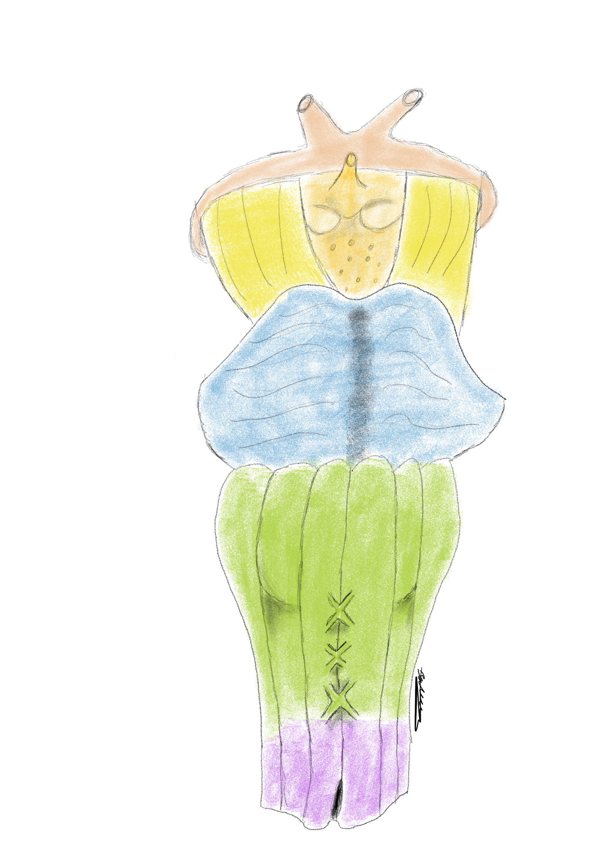
2
1
3

QCM 10 : A propos du schéma ci-dessus, donnez-la (les) réponse(s) exacte(s) :
A) 1 = tige de l’épiphyse
B) 2 = corps mamillaire
C) 3 = tractus olfactif
D) Ce schéma représente le tronc cérébral en vue postérieure.
E) Les propositions A, B, C et D sont fausses

QCM 11 :
Les radios osseuses pratiquées chez l’enfant sont difficiles à interpréter
CAR
On ne peut y voir que des points d’ossification.
A) Le fait est vrai et la raison est vraie, ils sont liés par un lien de cause à effet
B) Le fait est vrai et la raison est vraie, mais ils ne sont pas liés par un lien de cause à effet
C) Le fait est vrai et la raison est fausse
D) Le fait est faux et la raison est vraie
E) Le fait et la raison sont faux

QCM 12 : A propos de la peau et des organes de recouvrement, donnez-la (les) réponse(s) exacte(s) :
A) Les organes génitaux externes s’éclaircissent après la puberté
B) Les régions palmaires et plantaires ne sont pas pigmentées
C) Le panicule adipeux stocke la graisse qui est rapidement mobilisable pour l’organisme
D) La pression de perfusion des capillaires ne dépasse la moitié de la minima des artères lors d’un syndrome des loges
E) Les propositions A, B, C et D sont fausses

QCM 13 :
Le processus articulaire supérieur de la douzième vertèbre thoracique est de type lombaire
CAR
Le PAS est un fragment de cylindre plein qui regarde en bas et en avant.
A) Le fait est vrai et la raison est vraie, ils sont liés par un lien de cause à effet
B) Le fait est vrai et la raison est vraie, mais ils ne sont pas liés par un lien de cause à effet
C) Le fait est vrai et la raison est fausse
D) Le fait est faux et la raison est vraie
E) Le fait et la raison sont faux

QCM 14 : A propos du rachis et du tronc, donnez-la (les) réponse(s) exacte(s) :
A) La vertèbre L4 possède 8 surfaces articulaires, dont deux pour l’insertion des côtes
B) Le corps vertébral des vertèbres thoraciques est réniforme
C) La vertèbre L5 et le disque transitionnel entre L5 et S1 sont plus hauts en avant qu’en arrière
D) L’artère vertébrale pénètre l’Atlas par son tubercule transverse
E) Les propositions A, B, C et D sont fausses

QCM 15 :
Les ménisques sont des éléments de stabilité de l’articulation fémoro-tibiale
CAR
Ils réduisent la congruence entre les condyles fémoraux et tibiaux.
A) Le fait est vrai et la raison est vraie, ils sont liés par un lien de cause à effet
B) Le fait est vrai et la raison est vraie, mais ils ne sont pas liés par un lien de cause à effet
C) Le fait est vrai et la raison est fausse
D) Le fait est faux et la raison est vraie
E) Le fait et la raison sont faux

QCM 16 : A propos du membre inférieur, donnez-la (les) réponse(s) exacte(s) :
A) L’articulation cotyloïdienne est une sphéroïde
B) L’os coxal est composé de trois parties qui vont fusionner : ilion, ischion et pubis
C) Le muscle moyen fessier s’insère au sommet du grand trochanter
D) Le muscle pyramidal occupe la grande incisure ischiatique
E) Les propositions A, B, C et D sont fausses

QCM 17 : A propos du membre inférieur, donnez-la (les) réponse(s) exacte(s) :
A) Un thrombus au niveau de la bifurcation aorto-iliaque épargne les éléments pelviens
B) En position debout, la partie postérieure des condyles fémoraux est en charge
C) Le ligament collatéral fibulaire est plus long que le ligament collatéral tibial
D) Le muscle quadriceps est l’élément stabilisateur principal du genou
E) Les propositions A, B, C et D sont fausses

QCM 18 : A propos du membre supérieur, donnez-la (les) réponse(s) exacte(s) :
A) Le radius et l’humérus s’articulent via une double trochoïde inversée à axe commun
B) Le deltoïde est innervé par le nerf axillaire
C) Le muscle brachial et le triceps brachial sont innervés par le nerf radial
D) L’insertion humérale du muscle grand pectoral est antérieure à l’articulation
E) Les propositions A, B, C et D sont fausses

QCM 19 :
Les muscles de la coiffe des rotateurs sont essentiels à l’abduction
CAR
Ils permettent de sortir la tête humérale de la glène pour effectuer le mouvement.
A) Le fait est vrai et la raison est vraie, ils sont liés par un lien de cause à effet
B) Le fait est vrai et la raison est vraie, mais ils ne sont pas liés par un lien de cause à effet
C) Le fait est vrai et la raison est fausse
D) Le fait est faux et la raison est vraie
E) Le fait et la raison sont faux

QCM 20 : A propos du membre supérieur, donnez-la (les) réponse(s) exacte(s) :
A) La membrane interosseuse permet de maintenir l’écart entre les deux os du bras
B) La variance entre les deux os de l’avant-bras est en moyenne de 5 à 7 mm
C) Le muscle carré pronateur est en postérieur de l’avant-bras
D) L’adduction de 150 à 180 degré est permise par une contorsion du rachis
E) Les propositions A, B, C et D sont fausses

QCM 21 : A propos de l’appareil cardio-vasculaire, donnez-la (les) réponse(s) exacte(s) :
A) Les veines pulmonaires transportent du sang saturé en O2 jusqu’à l’atrium droit
B) La valve mitrale possède 2 cuspides et se trouve entre l’atrium gauche et le ventricule gauche
C) Les cordages empêchent l’inversion des valves atrio-ventriculaires après la contraction ventriculaire
D) Le faiseau de His chemine dans le septum inter-ventriculaire
E) Les propositions A, B, C et D sont fausses

QCM 22 : A propos de l’appareil cardio-vasculaire, donnez-la (les) réponse(s) exacte(s) :
Le cœur bat physiologiquement à 40 battements par minutes
CAR
le nœud sinusal génère 60 impulsions par minutes
A) Le fait est vrai et la raison est vraie, ils sont liés par un lien de cause à effet
B) Le fait est vrai et la raison est vraie, mais ils ne sont pas liés par un lien de cause à effet
C) Le fait est vrai et la raison est fausse
D) Le fait est faux et la raison est vraie
E) Le fait et la raison sont faux

QCM 23 : A propos de l’appareil cardio-vasculaire, donnez-la (les) réponse(s) exacte(s) :
A) La stimulation du parasympathique provoque un ralentissement de la fréquence cardiaque
B) La cross aortique se projette en T6
C) le péricarde fibreux prend attache sur les vertèbres, le diaphragme et le sternum
D) Une rupture de l’intima de l’aorte peut entrainer une dissection aortique
E) Les propositions A, B, C et D sont fausses

QCM 24 : A propos de l’appareil respiratoire, donnez-la (les) réponse(s) exacte(s) :
A) Le hiatus de la veine cave supérieure se projette en T9
B) On peut observer 2 scissures sur le poumon gauche : une délimitant le culmen de la lingula et l’autre délimitant le lobe supérieur du lobe inférieur
C) La cavité pleurale est une cavité virtuelle qui empêchent le poumon de se rétracter
D) Le ligament arqué médiale s’insère du corps de L1 jusqu’au processus transverse de L1
E) Les propositions A, B, C et D sont fausses

QCM 25 : A propos de l’appareil cardio-vasculaire, donnez-la (les) réponse(s) exacte(s) :
Lors d’une fausse route, les aliments se dirigeront préférentiellement vers le poumon droit
CAR
la bronche principale gauche est plus verticale que la bronche principale gauche
A) Le fait est vrai et la raison est vraie, ils sont liés par un lien de cause à effet
B) Le fait est vrai et la raison est vraie, mais ils ne sont pas liés par un lien de cause à effet
C) Le fait est vrai et la raison est fausse
D) Le fait est faux et la raison est vraie
E) Le fait et la raison sont faux

QCM 26 : A propos de l’appareil digestif, donnez-la (les) réponse(s) exacte(s) :
A) L’œsophage est en arrière de la trachée
B) La convergence biliaire supérieure est la réunion du conduit cystique et de la voie biliaire principale
C) La convergence biliaire inférieure est la réunion du conduit cholédoque et du canal pancréatique principal
D) La petite courbure de l’estomac est reliée à la rate par le ligament gastro-splénique
E) Les propositions A, B, C et D sont fausses

QCM 27 : A propos de la vascularisation de l’estomac, donnez-la (les) réponse(s) exacte(s) :
A) La petite courbure est alimenté par l’artère gastrique gauche issue du tronc céphalique
B) La grande courbure est alimenté par l’artère gastro-omentale gauche issue de la veine splénique
C) L’artère splénique donne des branches pour vasculariser la partie postérieure de l’estomac
D) La grande courbure est alimenté par l’artère gastro-omentale gauche issue de l’artère gastro-duodénale
E) Les propositions A, B, C et D sont fausses

QCM 28 : A propos de l’appareil digestif, donnez-la (les) réponse(s) exacte(s) :
Sur une coupe transversale en L1 on observe le colon gauche mais pas le colon droit
CAR
L’angle colique gauche est plus haut que l’angle colique droit
A) Le fait est vrai et la raison est vraie, ils sont liés par un lien de cause à effet
B) Le fait est vrai et la raison est vraie, mais ils ne sont pas liés par un lien de cause à effet
C) Le fait est vrai et la raison est fausse
D) Le fait est faux et la raison est vraie
E) Le fait et la raison sont faux

QCM 29 : A propos de l’appareil uro-génital, donnez-la (les) réponse(s) exacte(s) :
A) L’axe des reins est oblique vers le haut et le dedans
B) La veine rénale gauche passe dans la pince aorto-mésentérique avant et se retrouve en arrière de l’artère rénale gauche
C) Les artères rénales sont issues de l’aorte abdominale en L1
D) L’urètre permet le transport de l’urine et du sperme
E) Les propositions A, B, C et D sont fausses

QCM 30 : A propos de l’appareil uro-génital, donnez-la (les) réponse(s) exacte(s) :
A) Le trajet du sperme est le suivant : épididyme canal efférent conduit éjaculateur urètre prostatique
B) Les cancers de la prostate se développent préférentiellement au niveau de la prostate caudale
C) L’urine passe des pyramides aux calices de 2ème ordre par l’air criblée
D) L’albuginé entoure tous les corps érectiles du pénis
E) Les propositions A, B, C et D sont fausses

